Эмоция УДИВЛЕНИЕ

А ты умеешь удивляться? Вспомни случай, когда тебя что-то удивило. Что это было?

1. Найди удивленное лицо.

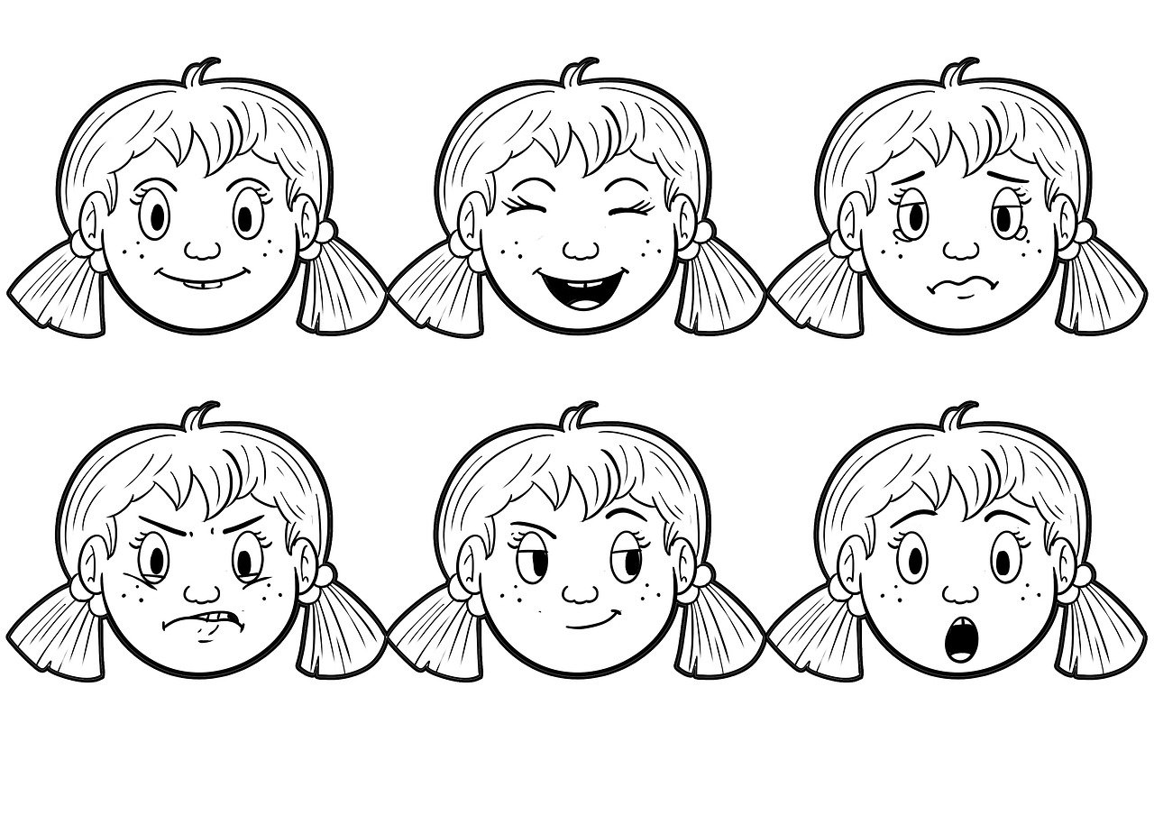

1. Посмотрите мультик <https://yandex.ru/video/preview/?filmId=2222656154344308762&text=мультик+про+удивление&where=all>

Обсудите с ребенком, от чего удивляется мишка.